# centos7内核升级（未验证）

当前内核版本



1. 安装elrepo源

yum -y install <https://www.elrepo.org/elrepo-release-7.el7.elrepo.noarch.rpm>

1. 查看elrepo源是否安装成功

cat /etc/yum.repos.d/elrepo.repo

1. 导入签名密钥

rpm --import <https://www.elrepo.org/RPM-GPG-KEY-elrepo.org>

1. 查看稳定版本

yum --disablerepo="*" --enablerepo="elrepo-kernel" list available | grep kernel-lt

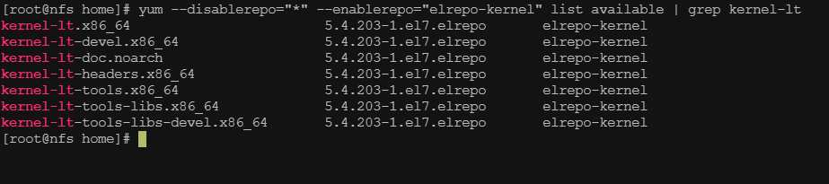

1. 安装内核

yum -y --enablerepo=elrepo-kernel install kernel-lt

1. 查看可用内核版本

grubby --info=ALL | grep ^kernel

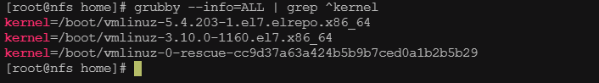

1. 查看默认内核版本

grubby --default-kernel

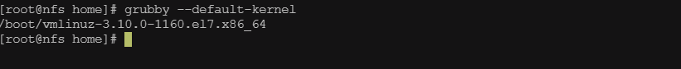

1. 设置默认内核版本

grubby --set-default "/boot/vmlinuz-5.4.203-1.el7.elrepo.x86_64"

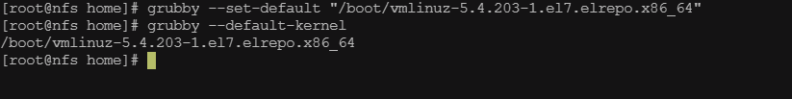

1. 重启

reboot

1. 重启后查看内核

